2026年高一期中数学答案

一、单选题
1.C【解析】全称量词命题的否定为存在量词命题，
原命题量词$∀$否定后改为$∃$，原命题定义域不变仍为$x>1$，
仅对原命题结论进行否定，由此可得命题$p$的否定为$∃x>1$，$x^{2}-3x≤0$.
故选：C.
2.B【解析】由$7∈A$,得$x-3=7$或$x-6=7$.
由$x-3=7$得$x=10$,此时$x-6=4$,集合元素重复,故$x≠10$.
由$x-6=7$得$x=13$,此时$A=\{10,7,4\}$,元素互异.
答案为B.
3.A【解析】由$\frac{1}{2}∈(0,1)$,得$f(\frac{1}{2})=\frac{1}{2}+5=\frac{11}{2}$.
由$\frac{11}{2}≥1$,得$f(f(\frac{1}{2}))=f(\frac{11}{2})=-2×\frac{11}{2}+8=-3$.
故选:A.
4.B【解析】解不等式$x^{2}-3x+2<0$，因式分解得$(x-1)(x-2)<0$，
整理得$1<x<2$.
记集合$A=\{x∣0<x<4\}$，$B=\{x∣1<x<2\}$，
可得$B⊂A$，
即$B$是$A$的真子集.
由充分必要条件定义可知，$0<x<4$无法推出$x^{2}-3x+2<0$，$x^{2}-3x+2<0$一定可推出$0<x<4$，
故”$0<x<4$“是”$x^{2}-3x+2<0$“的必要不充分条件.
故选：B.
5.C【解析】设$\frac{1}{x-1}$＝t，则t≠0，x＝$\frac{1}{t}$＋1，
∵f $\left(\frac{1}{x-1}\right)$＝x＋1，
∴f(t)＝$\frac{1}{t}$＋1＋1＝$\frac{1}{t}$＋2，t≠0.
∴f(x)＝$\frac{1}{x}$＋2(x≠0)．
6.A【解析】$f(x)=\frac{2x+1}{x-1}=2+\frac{3}{x-1}$，
由$x∈[-8,-4)$得$x-1$单调递增且恒负，
故$\frac{3}{x-1}$单调递减，
从而$f(x)$在$[-8,-4)$上单调递减.
$f(x)$在$x=-8$处取得最大值，
计算得$f(-8)=\frac{2×(-8)+1}{-8-1}=\frac{5}{3}$，区间右端点$x=-4$取不到，
故$f(x)$无最小值.
故选：A.
7.B【解析】由题意得函数$f(x)$在$R$上是减函数，
由函数的图象与性质可知，实数$a$需满足$\left\{\begin{matrix}1-3a<0， \\ a-3<0， \\ 2a⩾2，\end{matrix}\right.$解得$1⩽a<3$，
所以$a∈[1，3)$.
8.D【解析】因为当$x≥0$时,$f(x)=x(x+2)$,
所以$f(x)$在$[0,+∞)$上单调递增.
由$f(x)$是定义在$R$上的奇函数,
得$f(x)$在$R$上单调递增.
由$f(3+m)+f(3m-7)>0$,
得$f(3+m)>-f(3m-7)$.
因为$f(x)$是奇函数,
所以$-f(3m-7)=f(7-3m)$,
故$f(3+m)>f(7-3m)$.
由$f(x)$在$R$上单调递增,
得$3+m>7-3m$,解得$m>1$.

二、多选题
9.A D
10.ABD【解析】${(\sqrt{5}+\sqrt{2})}^{2}=7+2\sqrt{10}$，${(2+\sqrt{3})}^{2}=7+2\sqrt{12}$，
由$\sqrt{10}<\sqrt{12}$得${(\sqrt{5}+\sqrt{2})}^{2}<{(2+\sqrt{3})}^{2}$，因两边均为正，
故$\sqrt{5}+\sqrt{2}<2+\sqrt{3}$，移项得$\sqrt{5}-2<\sqrt{3}-\sqrt{2}$，
故A正确.
由$\frac{2x-1}{x+3}<0$等价于$(2x-1)(x+3)<0$，
解得$-3<x<\frac{1}{2}$，
故不等式解集为$\{x∣-3<x<\frac{1}{2}\}$，
故B正确.
若一元二次不等式$ax^{2}+bx+c≥0$的解集为$R$，需满足$a>0$且$Δ=b^{2}-4ac≤0$，
因此”$Δ=b^{2}-4ac≤0$“是”关于$x$的一元二次不等式$ax^{2}+bx+c≥0$解集为$R$“的必要不充分条件，
故C错误.
设$a+2b=m(a+b)+n(a-b)$，
整理得$\left\{\begin{matrix}m+n=1 \\ m-n=2\end{matrix}\right.$，
解得$\left\{\begin{matrix}m=\frac{3}{2} \\ n=-\frac{1}{2}\end{matrix}\right.$，
故$a+2b=\frac{3}{2}(a+b)-\frac{1}{2}(a-b)$.
由$2<a+b<3$得$3<\frac{3}{2}(a+b)<\frac{9}{2}$，
由$-2<a-b<-1$得$\frac{1}{2}<-\frac{1}{2}(a-b)<1$，两式相加得$\frac{7}{2}<a+2b<\frac{11}{2}$，
因此$a+2b$的取值范围为$(\frac{7}{2},\frac{11}{2})$，
故D正确.
故选：ABD.
11.ABD【解析】由基本不等式得$1=2x+y≥2\sqrt{2xy}$，
化简得$xy≤\frac{1}{8}$，
当且仅当$\left\{\begin{matrix}2x=y \\ 2x+y=1\end{matrix}\right.$即$\left\{\begin{matrix}x=\frac{1}{4} \\ y=\frac{1}{2}\end{matrix}\right.$时等号成立，
故$xy$最大值为$\frac{1}{8}$，A正确.
由完全平方公式得$1={(2x+y)}^{2}=4x^{2}+y^{2}+4xy$，结合基本不等式$4xy≤4x^{2}+y^{2}$，
整理得$1≤2(4x^{2}+y^{2})$，
故$4x^{2}+y^{2}≥\frac{1}{2}$，
当且仅当$\left\{\begin{matrix}2x=y \\ 2x+y=1\end{matrix}\right.$即$\left\{\begin{matrix}x=\frac{1}{4} \\ y=\frac{1}{2}\end{matrix}\right.$时等号成立，
故$4x^{2}+y^{2}$最小值为$\frac{1}{2}$，B正确.
计算得${(\sqrt{2x}+\sqrt{y})}^{2}=2x+y+2\sqrt{2xy}=1+2\sqrt{2xy}$，
由基本不等式得$2\sqrt{2xy}≤2x+y=1$，
故${(\sqrt{2x}+\sqrt{y})}^{2}≤2$，即$\sqrt{2x}+\sqrt{y}≤\sqrt{2}$，
当且仅当$\left\{\begin{matrix}2x=y \\ 2x+y=1\end{matrix}\right.$即$\left\{\begin{matrix}x=\frac{1}{4} \\ y=\frac{1}{2}\end{matrix}\right.$时等号成立，
故$\sqrt{2x}+\sqrt{y}$最大值为$\sqrt{2}$，并非最小值为$\sqrt{2}$，C错误.
展开得$\frac{1}{x}+\frac{1}{y}=(2x+y)(\frac{1}{x}+\frac{1}{y})=3+\frac{y}{x}+\frac{2x}{y}$，
由基本不等式得$\frac{y}{x}+\frac{2x}{y}≥2\sqrt{\frac{y}{x}⋅\frac{2x}{y}}=2\sqrt{2}$，
故$\frac{1}{x}+\frac{1}{y}≥3+2\sqrt{2}$，
当且仅当$\frac{y}{x}=\frac{2x}{y}$且$2x+y=1$即$\left\{\begin{matrix}x=1-\frac{\sqrt{2}}{2} \\ y=\sqrt{2}-1\end{matrix}\right.$时等号成立，
故$\frac{1}{x}+\frac{1}{y}$最小值为$3+2\sqrt{2}$，D正确.
故选：ABD.

三、填空题
12.$(-2,0]$【解析】由函数$y=f(x)$的定义域是$[-2,1]$,得$-2≤x+1≤1$;
由分母$\sqrt{x+2}$有意义,得$x+2>0$;
联立$\left\{\begin{matrix}-2≤x+1≤1 \\ x+2>0\end{matrix}\right.$,解得$-2<x≤0$;
故函数$y=\frac{f(x+1)}{\sqrt{x+2}}$的定义域是$(-2,0]$.
13.$\frac{1}{9}$【解析】由幂函数定义得$2a^{2}-7=1$，
由$f(x)$在$(0,+∞)$上单调递减得$a<0$，联立得$\left\{\begin{aligned}2a^{2}-7=1 \\ a<0\end{aligned}\right.$.
化简得$\left\{\begin{aligned}a^{2}=4 \\ a<0\end{aligned}\right.$，解得$a=-2$.
代入得$f(x)=x^{-2}$，故$f(3)=3^{-2}=\frac{1}{9}$.
故答案为：$\frac{1}{9}$.
14.
f(x)＝$\left\{\begin{aligned}x^{2}＋2x－1，x>0， \\ 0，x＝0， \\ －x^{2}＋2x＋1，x<0\end{aligned}\right.$【解析】因为f(x)是定义在R上的奇函数，所以f(0)＝0.当x<0时，－x>0，f(－x)＝(－x)²＋2(－x)－1＝x²－2x－1.
又根据奇函数f(－x)＝－f(x)得f(x)＝－f(－x)＝－x²＋2x＋1，所以函数f(x)在R上的解析式是f(x)＝$\left\{\begin{aligned}x^{2}＋2x－1，x>0， \\ 0，x＝0， \\ －x^{2}＋2x＋1，x<0.\end{aligned}\right.$

四、解答题
15.(1)
解：由$x^{2}-8x+12≤0$因式分解得$(x-2)(x-6)≤0$，解得$2≤x≤6$，故$A=\{x∣2≤x≤6\}$.
$∁_{R}A=\{x∣x<2 \text{或} x>6\}$，$a=3$时$B=\{x∣2≤x≤8\}$，由此可得$(∁_{R}A)∩B=\{x∣6<x≤8\}$.
(2)
解：由$A∪B=A$得$B⊆A$，当$B=∅$时，$a-1>2a+2$，解得$a<-3$，满足条件.
当$B≠∅$时，结合$B⊆A$可得$\left\{\begin{matrix}a-1≤2a+2 \\ a-1≥2 \\ 2a+2≤6\end{matrix}\right.$，该不等式组无解.
综上，实数$a$的取值范围是$(-∞,-3)$.
16.
解：(1)设幂函数$f(x)=x^{α}$,
由$f(5)={(5)}^{α}=\frac{1}{5}$,得$α=-1$,
故$f(x)=x^{-1}=\frac{1}{x}$.
(2)①由$f(x)=\frac{1}{x}$,得$g(x)=4⋅\frac{1}{x}+\frac{1}{\frac{1}{x}}=\frac{4}{x}+x$,
其定义域为$(-∞,0)∪(0,+∞)$,关于原点对称,
因为$g(-x)=\frac{4}{-x}+(-x)=-(\frac{4}{x}+x)=-g(x)$,
所以$g(x)$为奇函数.
17..(1)
【答案】(1)
解：由$f(x)=\frac{b}{x-a}$过点$A(0,-\frac{3}{2}),B(3,3)$，得$\left\{\begin{matrix}\frac{b}{-a}=-\frac{3}{2} \\ \frac{b}{3-a}=3\end{matrix}\right.$，
解得$a=2,b=3$，
故函数$f(x)$的解析式为$f(x)=\frac{3}{x-2}$.
(2)
解：$f(x)$在$(2,+∞)$上单调递减，证明如下.
任取$x_{2}>x_{1}>2$，得$f(x_{1})-f(x_{2})=\frac{3}{x_{1}-2}-\frac{3}{x_{2}-2}=\frac{3(x_{2}-x_{1})}{(x_{1}-2)(x_{2}-2)}$.
因为$x_{2}>x_{1}>2$，
所以$x_{2}-x_{1}>0$，$x_{1}-2>0$，$x_{2}-2>0$，
从而$f(x_{1})-f(x_{2})>0$，
即$f(x_{1})>f(x_{2})$，
故$f(x)$在$(2,+∞)$上单调递减.
(3)
解：由$m,n∈(2,+∞)$，且$f(x)$在$[m,n]$上单调递减，结合值域为$[1,3]$，得$\left\{\begin{matrix}\frac{3}{m-2}=3 \\ \frac{3}{n-2}=1\end{matrix}\right.$，
解得$m=3,n=5$，
故$m+n=8$.

18.解：(1)由$x+2≥x^{2}$得$-1≤x≤2$;
由$x+2<x^{2}$得$x<-1$或$x>2$;
故$M(x)=\left\{\begin{matrix}x+2, & x∈[-1,2], \\ x^{2}, & x∈(-∞,-1)∪(2,+∞)⋅\end{matrix}\right.$;
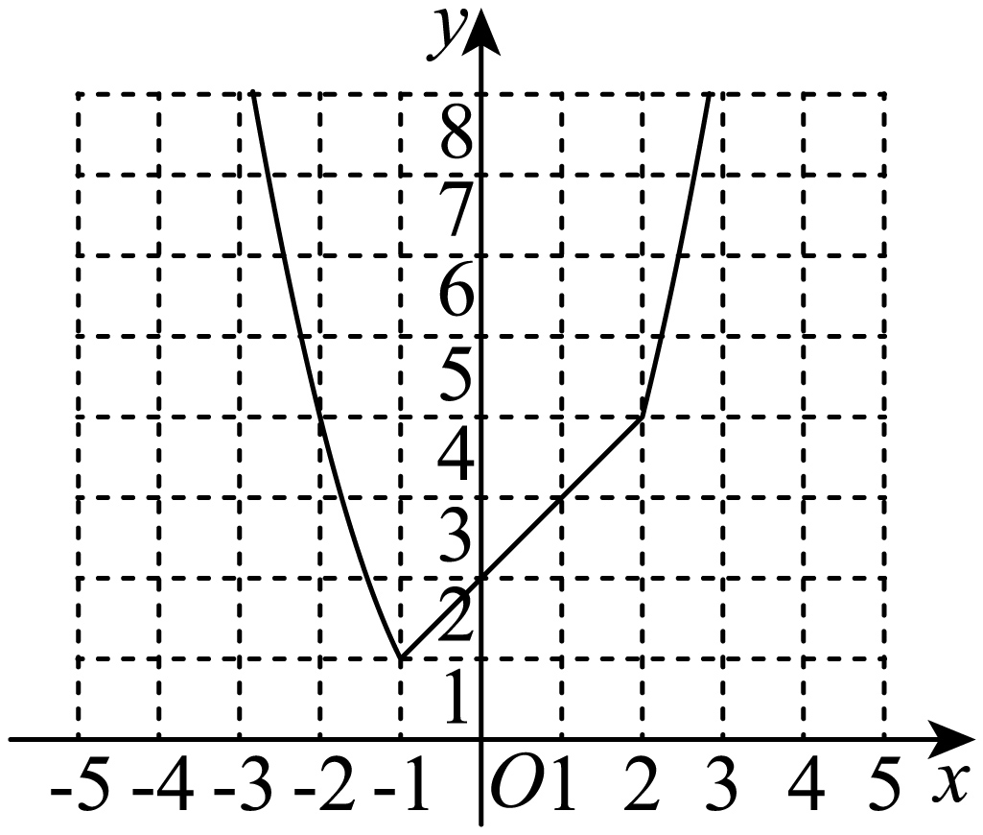
(2)当$x∈[-4,4]$时,$M(x)=\left\{\begin{matrix}x+2, & x∈[-1,2], \\ x^{2}, & x∈[-4,-1)∪(2,4]⋅\end{matrix}\right.$;
由图可知$M(x)$的单调递减区间为$(-∞,-1)$,单调递增区间为$[-1,+∞)$;值域为$[1,+∞)$;
(3)当$-1≤a≤2$时,$M(a)=a+2≤3$,得$-1≤a≤1$;
当$a<-1$或$a>2$时,$M(a)=a^{2}≤3$,得$-\sqrt{3}≤a<-1$;
综上,$a$的取值范围为$[-\sqrt{3},1]$;

19.
解：（1）因为不等式$f(x)<0$的解集为$(-1,2)$，所以$-1$，$2$是方程$x^{2}+(a-1)x+b=0$的两根.
两根之和$-1+2=-(a-1)$，两根之积$-1×2=b$ .
由$-1+2=-(a-1)$，解得$a=0$；由$-1×2=b$，得$b=-2$ .
（2）当$f(1)=1$时，$1^{2}+(a-1)×1+b=1$，即$a+b=1$，则$b=1-a$ ，$f(x)=x^{2}+(a-1)x+1-a$ .
①因为不等式$f(x)≥0$解集为$R$，
则$Δ=(a-1)^{2}-4(1-a)=(a-1)(a+3)≤0$ .
解不等式$(a-1)(a+3)≤0$，得$-3≤a≤1$ ，所以实数$a$的取值范围是$[-3,1]$ .
②已知$a,b∈(0,+∞)$，由$a+b=1$，则$\frac{4}{a}+\frac{1}{b}=(a+b)(\frac{4}{a}+\frac{1}{b})$
$=4+\frac{a}{b}+\frac{4b}{a}+1=5+\frac{a}{b}+\frac{4b}{a}$ .
则$\frac{a}{b}+\frac{4b}{a}≥2\sqrt{\frac{a}{b}⋅\frac{4b}{a}}=4$，所以$\frac{4}{a}+\frac{1}{b}=5+\frac{a}{b}+\frac{4b}{a}≥5+4=9$ .
当且仅当$\frac{a}{b}=\frac{4b}{a}$且$a+b=1$，$a>0$，$b>0$，即$a=\frac{2}{3}$，$b=\frac{1}{3}$时等号成立 .
所以$\frac{4}{a}+\frac{1}{b}$的最小值为$9$ .

